Exercicios

Exercicio 1: Xerador de secuencias "FizzBuzz" en HTML
Conceptos Integrados:
- Bucles (for)
- Operadores Aritméticos (especialmente o módulo %)
- Condicionais (if-elseif-else)
- Xeración de HTML dinámico
Descrición do Problema: "FizzBuzz" é un exercicio clásico de programación. A tarefa consiste en xerar unha lista ordenada de números do 1 ao 100. Pero con certas regras:
- Se un número é divisible por 3, en lugar do número, debe mostrarse a palabra "Fizz".
- Se un número é divisible por 5, debe mostrarse "Buzz".
- Se un número é divisible por 3 e por 5, debe mostrarse "FizzBuzz".
- En calquera outro caso, móstrase o número.
O teu script PHP debe xerar unha lista ordenada (<ol>) en HTML con estes resultados.
Requisitos:
- Usa un bucle for que conte do 1 ao 100.
- Dentro do bucle, utiliza unha estrutura if-elseif-else para avaliar as condicións na orde correcta.
- Usa o operador módulo (%) para comprobar se un número é divisible por outro ($numero % 3 === 0).
- Xera dinamicamente os elementos da lista (<li>) con echo. Os elementos especiais ("Fizz", "Buzz", "FizzBuzz") deben ter un estilo diferente (por exemplo, en negriña) usando a etiqueta <strong>.
Exemplo do resultado esperado (fragmento):
<ol>
<li>1</li>
<li>2</li>
<li><strong>Fizz</strong></li>
<li>4</li>
<li><strong>Buzz</strong></li>
<li><strong>Fizz</strong></li>
...
<li>14</li>
<li><strong>FizzBuzz</strong></li>
...
</ol>

<!DOCTYPE html>
<html lang="en">
<head>
<meta charset="UTF-8">
<meta name="viewport" content="width=device-width, initial-scale=1.0">
<title>CarlosML Exercicio1</title>
</head>
<body>
<ol>
<?php
for($i=1;$i<=100;$i++){
if($i%3===0 && $i%5===0){
echo "<li>Fizz</li>";
}elseif($i%3===0){
echo "<li>Buzz</li>";
}elseif($i%5===0){
echo "<li>FizzBuzz</li>";
}else{
echo "<li>$i</li>";
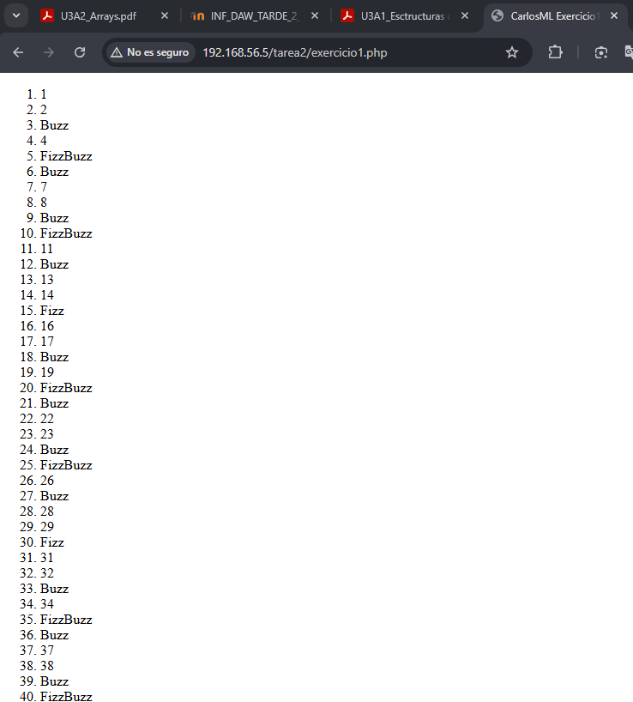
}
}
?>
</ol>
</body>
</html>

Exercicio 2: Cesta da compra dinámica
Conceptos á usar:
- Arrays (introdución conceptual)
- Bucles (foreach)
- Condicionais (if-else)
- Operadores aritméticos e de asignación
- Xeración dunha táboa HTML
Descrición do problema: Simula o resumo dunha cesta da compra. Tes unha lista de produtos nun array, onde cada produto ten un nome, un prezo e un indicador de se está en oferta. O teu script debe percorrer esta lista, mostrar cada produto nunha táboa, calcular o subtotal, aplicar un desconto aos produtos en oferta e, finalmente, mostrar o prezo total.
Requisitos:
- Define un array de produtos. Cada elemento do array será outro array asociativo coas claves nome, prezo e en_oferta (un valor booleano true/false).
- Define unha variable para o desconto (ex: $desconto_oferta = 0.10; // 10%).
- Crea unha táboa HTML (<table>) coas cabeceiras: "Produto", "Prezo Orixinal", "Prezo Final".
- Usa un bucle foreach para percorrer o array de produtos.
- Dentro do bucle, usa un if para comprobar se $produto['en_oferta'] é true.
  - Se o é, calcula o prezo final con desconto. Mostra o prezo final en cor verde e engade unha pequena nota "(En oferta!)".
  - Se non, o prezo final é o mesmo que o orixinal.
- Acumula o prezo final de cada produto nunha variable $total_cesta.
- Despois do bucle, fóra da táboa, mostra o total da cesta nunha cabeceira <h2>.
Exemplo do resultado esperado:
<!-- Táboa xerada por PHP -->
<table border="1">
<thead>
<tr><th>Produto</th><th>Prezo Orixinal</th><th>Prezo Final</th></tr>
</thead>
<tbody>
<tr><td>Televisor 4K</td><td>800€</td><td>800€</td></tr>
<tr><td>Barra de Son</td><td>150€</td><td style="color: green;">135€ (En oferta!)</td></tr>
<tr><td>Consola</td><td>500€</td><td>500€</td></tr>
</tbody>
</table>
​
<h2>Total da Cesta: 1435€</h2>
<!DOCTYPE html>
<html lang="gl">
<head>
<meta charset="UTF-8">
<meta name="viewport" content="width=device-width, initial-scale=1.0">
<title>CarlosML_E2</title>
</head>
<body>
<?php
$produtos = [
["nome" => "Mazás", "prezo" => 2.5, "en_oferta" => true],
["nome" => "Leite", "prezo" => 1.2, "en_oferta" => false],
["nome" => "Pan", "prezo" => 1.0, "en_oferta" => true]
];
$desconto_oferta=0.10;
$total_cesta=0;
?>
<table border="1">
<thead>
<tr><th>Produto</th><th>Prezo Orixinal</th><th>Prezo Final</th></tr>
</thead>
<tbody>
<?php
foreach ($produtos as $producto) {
if($producto['en_oferta']===true){
$prezoFinal=$producto['prezo']-($producto['prezo']*$desconto_oferta);
echo '<tr><td>' . $producto['nome'] . '</td><td>' . $producto['prezo'] . ' €</td><td style="color:green;">' .$prezoFinal . ' (En oferta!)'. '</td></tr>';
$total_cesta+=$prezoFinal;
}else{
echo '<tr><td>' . $producto['nome'] . '</td><td>' . $producto['prezo'] . ' €</td><td>' . $producto['prezo'] . '</td></tr>';
$total_cesta+=$producto['prezo'];
}

}
?>
</tbody>

</table>

<?php
echo "<h2>Total da Cesta: $total_cesta</h2>"
?>
</body>
</html>

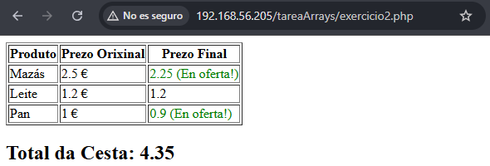

Exercicio 3: Panel de control de usuario segundo o seu Rol
Conceptos integrados:
- Variables
- Estrutura condicional avanzada (match)
- Xeración de HTML dinámico
Descrición do problema: Unha aplicación web a miúdo mostra contido diferente dependendo do rol do usuario que iniciou sesión. O teu traballo é crear un script que, dada unha variable que contén o rol dun usuario, xere un panel de control (unha serie de "widgets" ou caixas) personalizado para ese rol.
Requisitos:
- Define unha variable $rol_usuario e asígnalle un dos seguintes valores: 'admin', 'editor', 'rexistrado', ou 'convidado'.
- Usa unha estrutura match sobre a variable $rol_usuario.
- A expresión match debe devolver un array cos títulos dos widgets que cada rol pode ver.
  - 'admin': Pode ver "Xestión de Usuarios", "Estatísticas do Sitio", "Editor de Contido" e "Ver Sitio".
  - 'editor': Pode ver "Editor de Contido" e "Ver Sitio".
  - 'rexistrado': Pode ver "Ver Perfil" e "Ver Sitio".
  - default (para invitados e outros): Pode ver só "Ver Sitio".
- O resultado do match (o array de widgets) gárdao nunha variable $widgets_a_mostrar.
- Finalmente, usa un bucle foreach para percorrer $widgets_a_mostrar e xerar unha serie de <div> con estilo para cada widget.
Exemplo do resultado esperado (se $rol_usuario = 'admin'):
<h1>Panel de Administración</h1>
​
<!-- Widgets xerados por PHP -->
<div style="border: 1px solid black; padding: 10px; margin: 5px;">
<h2>Xestión de Usuarios</h2>
</div>
<div style="border: 1px solid black; padding: 10px; margin: 5px;">
<h2>Estatísticas do Sitio</h2>
</div>
<div style="border: 1px solid black; padding: 10px; margin: 5px;">
<h2>Editor de Contido</h2>
</div>
<div style="border: 1px solid black; padding: 10px; margin: 5px;">
<h2>Ver Sitio</h2>
</div>

<!DOCTYPE html>
<html lang="gl">
<head>
<meta charset="UTF-8">
<meta name="viewport" content="width=device-width, initial-scale=1.0">
<title>CarlosML_E3</title>
</head>
<body>
<?php
$rol_usuario='admin';

$widgets_a_mostrar= match($rol_usuario){
'admin'=> ["Xestión de Usuarios", "Estatísticas do Sitio", "Editor de Contido", "Ver Sitio"],
'editor'=> ["Editor de Contido", "Ver Sitio"],
'rexistrado'=> [ "Ver Perfil", "Ver Sitio"],
'default'=> [ "Ver Sitio"],
};

echo "<h1>Panel de Administración</h1>";

foreach ($widgets_a_mostrar as $widget){
echo '<div style="border: 1px solid black; padding: 10px; margin: 5px;">';
echo "<h2>$widget</h2>";
echo "</div>";
}
?>
</body>
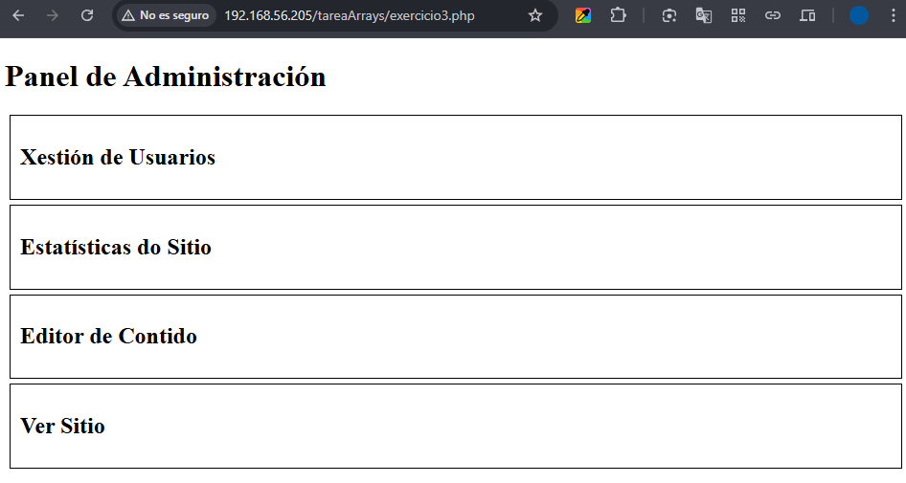

Exercicio 4: Selector de destinatarios para newsletter
Conceptos integrados:
- Arrays de arrays asociativos
- Bucles (foreach)
- Condicionais (if)
- Control de fluxo de bucle (continue)
Descrición do problema: Tes que programar a lóxica do servidor para seleccionar a que usuarios se lles enviará unha newsletter. Tes unha lista de usuarios nun array, pero só debes seleccionar aqueles que cumpran dúas condicións: que estean activos e que teñan a subscrición á newsletter activada. O teu script debe xerar unha lista dos nomes dos destinatarios finais.
Requisitos:
- Define un array $usuarios. Cada elemento será un array asociativo con nome, email, activo (booleano) e subscrito_newsletter (booleano).
- Crea un array baleiro $destinatarios = []; para gardar os nomes dos usuarios seleccionados.
- Usa un bucle foreach para percorrer a lista de $usuarios.
- Dentro do bucle, usa un if cun operador lóxico || (OR) para comprobar se o usuario está inactivo (!$usuario['activo']) ou non está subscrito (!$usuario['subscrito_newsletter']).
  - Se algunha destas condicións é certa, usa continue para saltar inmediatamente ao seguinte usuario sen procesalo.
- Se o usuario pasa o filtro, engade o seu nome ao array $destinatarios.
- Ao final, mostra unha mensaxe co número total de destinatarios e unha lista HTML <ul> con todos os nomes do array $destinatarios.
Exemplo do resultado esperado:
<h3>Procesando lista de usuarios...</h3>
<h2>A newsletter enviarase a 2 destinatarios:</h2>
<ul>
<li>Ana García</li>
<li>Carlos Pérez</li>
</ul>

<!DOCTYPE html>
<html lang="gl">
<head>
<meta charset="UTF-8">
<meta name="viewport" content="width=device-width, initial-scale=1.0">
<title>CarlosML_E4</title>
</head>
<body>
<?php
$usuarios=[
["nome"=> "Carlos", "email" => "carlos@gmail.com", "activo"=> true, "subscrito_newsletter" => true],
["nome"=> "Ana", "email" => "ana@gmail.com", "activo"=> true, "subscrito_newsletter" => true],
["nome"=> "Adrian", "email" => "adrian@gmail.com", "activo"=> false, "subscrito_newsletter" => true],
["nome"=> "Hugo", "email" => "hugo@gmail.com", "activo"=> false, "subscrito_newsletter" => false]
];
$destinatarios=[];

foreach($usuarios as $usuario){
if(!$usuario['activo']|| !$usuario['subscrito_newsletter'] ){
continue;
}else{
$destinatarios[]=$usuario["nome"];
}
}

echo '<h3>Procesando lista de usuarios...</h3>';
echo "<h2>A newsletter enviarase a " . count($destinatarios) . " destinatarios:</h2>";
echo "<ul>";
foreach ($destinatarios as $destinatario){
echo "<li>".$destinatario. "</li>";
}
echo "</ul>";
?>
</body>
</html>
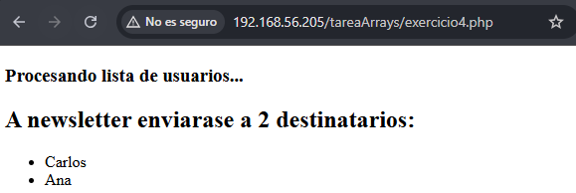

Exercicio 5: Visualizador de datos simple (gráfico de barras)
Conceptos integrados:
- Arrays asociativos
- Bucles (foreach)
- Condicionais (if-else)
- Xeración de HTML e CSS dinámico
Descrición do problema: O servidor a miúdo necesita presentar datos de forma visual. A túa tarefa é xerar un gráfico de barras horizontal moi sinxelo usando HTML e CSS en liña. Recibirás os datos nun array asociativo onde as claves son as etiquetas (ex: meses) e os valores son as cantidades a representar.
Requisitos:
- Define un array asociativo $datos_vendas = ["Xaneiro" => 150, "Febreiro" => 220, "Marzo" => 180, "Abril" => 90];.
- Define unha variable $valor_obxectivo = 175;.
- Usa un bucle foreach para percorrer os datos.
- Dentro do bucle, por cada mes e valor:
  - Xera un <div> para a etiqueta do mes.
  - Xera outro <div> que representará a barra. O ancho desta barra debe ser o valor en píxeles (ex: style="width: 220px; ...").
  - Usa un if para comprobar se o valor supera o $valor_obxectivo.
    - Se o supera, a cor de fondo da barra debe ser verde (background-color: lightgreen;).
    - Se non, debe ser laranxa (background-color: lightsalmon;).
- Engade un pouco de estilo básico para que o resultado sexa visualmente claro.
Exemplo do resultado esperado:
<h1>Vendas do Primeiro Trimestre</h1>
​
<!-- Gráfico xerado por PHP -->
<div style="margin-bottom: 10px;">
<strong>Xaneiro:</strong>
<div style="width: 150px; background-color: lightsalmon; color: white; padding: 5px;">150</div>
</div>
<div style="margin-bottom: 10px;">
<strong>Febreiro:</strong>
<div style="width: 220px; background-color: lightgreen; color: white; padding: 5px;">220</div>
</div>
...
<!DOCTYPE html>
<html lang="gl">
<head>
<meta charset="UTF-8">
<meta name="viewport" content="width=device-width, initial-scale=1.0">
<title>CarlosML_E5</title>
</head>
<body>
<?php
$datos_vendas = ["Xaneiro" => 150, "Febreiro" => 220, "Marzo" => 180, "Abril" => 90];
$valor_obxectivo = 175;

foreach($datos_vendas as $mes => $valor){
echo '<div style="margin-bottom: 10px;">';
echo "<strong>$mes:</strong>";
if ($valor>$valor_obxectivo){
echo '<div style="width:'.$valor.'px; background-color: lightgreen; color: white; padding: 5px;">'.$valor.'</div>';
}else{
echo '<div style="width:'.$valor.'px; background-color: lightsalmon; color: white; padding: 5px;">'.$valor.'</div>';
}
}
echo "</div>"
?>
</body>
</html>
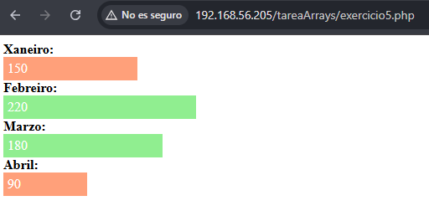

Exercicio 6: Buscador dos primeiros números primos
Conceptos integrados:
- Bucles aniñados (while e for)
- Control de fluxo (break)
- Operadores (%, ++)
- Lóxica algorítmica
Descrición do problema: Este é un desafío máis algorítmico. Un número primo é un número natural maior que 1 que non ten divisores positivos á parte de 1 e el mesmo. O teu script debe atopar os primeiros N números primos e mostralos nunha lista.
Requisitos:
- Define unha variable $cantidade_primos_a_atopar = 10;.
- Crea un array baleiro $primos_atopados = []; e un contador $numero_actual = 2;.
- Usa un bucle while que se execute mentres o número de elementos en $primos_atopados sexa menor que $cantidade_primos_a_atopar.
- Dentro do while, debes comprobar se $numero_actual é primo. Para iso:
  - Asume que é primo cunha variable booleana: $e_primo = true;.
  - Usa un bucle for que vaia dende 2 ata a raíz cadrada de $numero_actual. (Podes simplificalo indo ata $numero_actual / 2).
  - Dentro do for, comproba se $numero_actual % $i === 0. Se é así, o número non é primo.
  - Se non é primo, cambia $e_primo a false e usa break para saír do bucle for (non ten sentido seguir comprobando).
- Despois do bucle for, se $e_primo segue sendo true, engade $numero_actual ao array $primos_atopados.
- Incrementa $numero_actual para comprobar o seguinte número.
- Ao final, fóra do bucle while, mostra unha lista <ul> cos números primos atopados.
Exemplo do resultado esperado (para 10 primos):
<h2>Os primeiros 10 números primos son:</h2>
<ul>
<li>2</li>
<li>3</li>
<li>5</li>
<li>7</li>
<li>11</li>
<li>13</li>
<li>17</li>
<li>19</li>
<li>23</li>
<li>29</li>
</ul>

<!DOCTYPE html>
<html lang="gl">
<head>
<meta charset="UTF-8">
<meta name="viewport" content="width=device-width, initial-scale=1.0">
<title>CarlosML_E6</title>
</head>
<body>
<?php
$cantidade_primos_a_atopar = 10;

$primos_atopados = [];
$numero_actual = 2;

while (count($primos_atopados) < $cantidade_primos_a_atopar) {
$e_primo = true;
for ($i = 2; $i <= $numero_actual / 2; $i++) {
if ($numero_actual % $i === 0) {
$e_primo = false;
break;
}
}

if ($e_primo) {
$primos_atopados[] = $numero_actual;
}
$numero_actual++;
}
echo "<h2>Os primeiros $cantidade_primos_a_atopar números primos son:</h2>";
echo "<ul>";
foreach ($primos_atopados as $primo) {
echo "<li>$primo</li>";
}
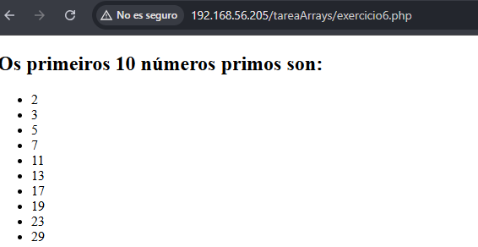
echo "</ul>";
?>
</body>
</html>

